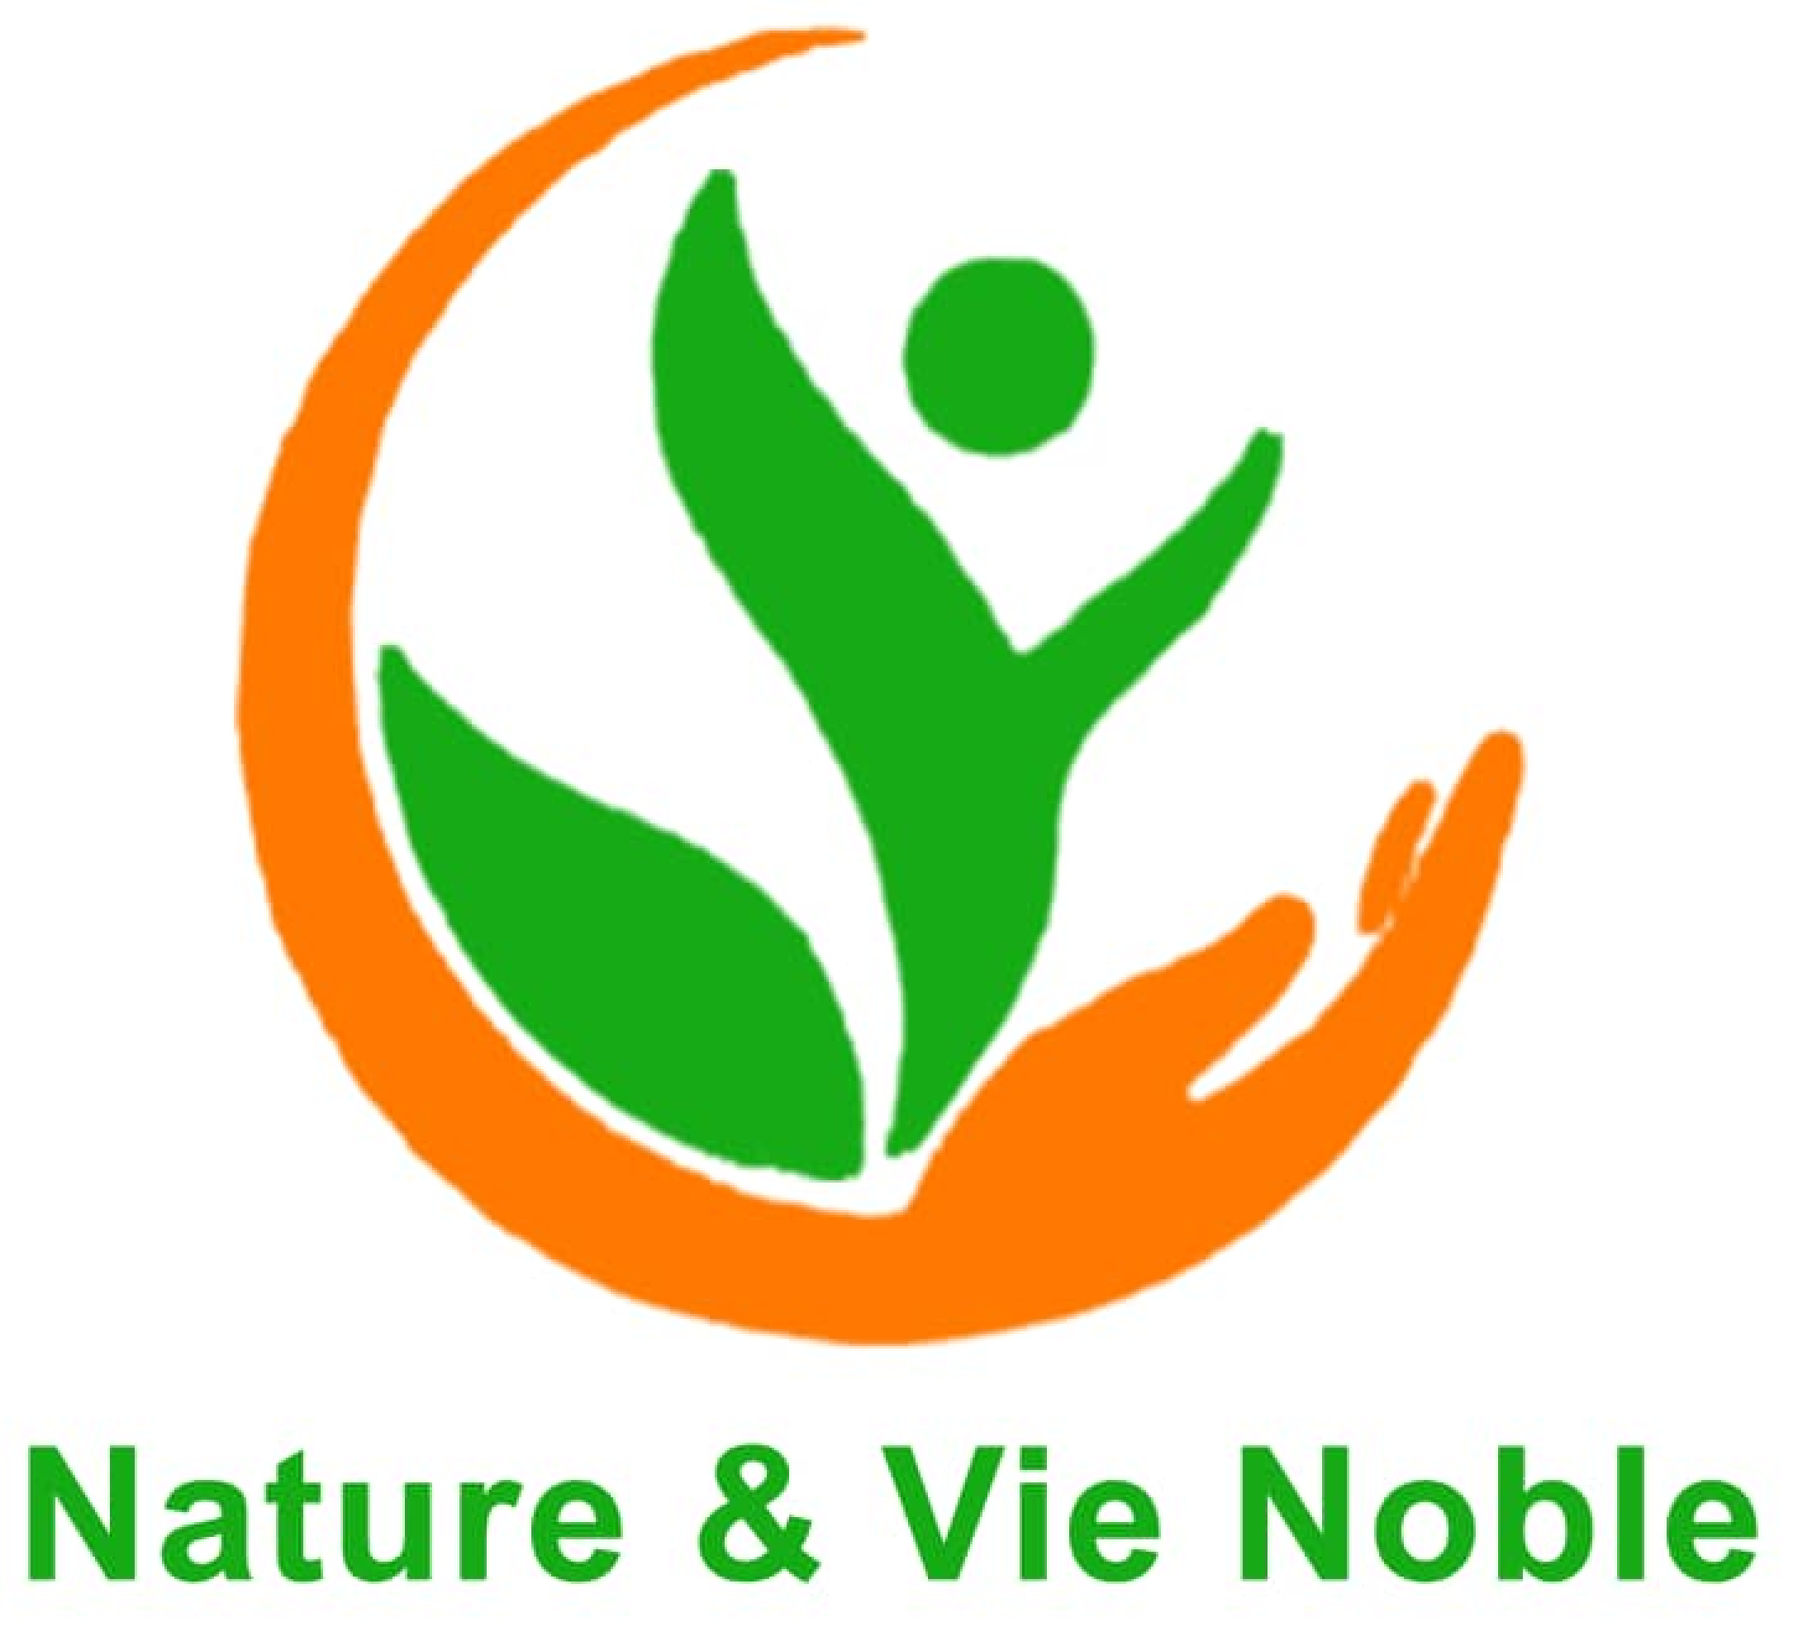 | NATURE & VIE NOBLE (NVN)  Santé Communautaire • Nutrition • Prévention des Maladies Non Transmissibles  République du Bénin — Département de l'Atlantique — Commune d'Abomey-Calavi  Coordination de la Campagne : Mme Marie-Edith GNACADJA | Tél. : (+229) ......................

Réf. : N° 002/2026/NVN/COORD-CAMP | Abomey-Calavi, le ........ novembre 2026  À  Monsieur le Directeur National de la Santé Publique  Ministère de la Santé  COTONOU (République du Bénin)
OBJET : Demande d'autorisation pour la réalisation de la campagne communautaire de sensibilisation, d'évaluation du risque et de dépistage du diabète « STOP DIABÈTE SILENCIEUX » à Zounga (Commune d'Abomey-Calavi), du 14 au 20 novembre 2026.
Monsieur le Directeur National,
À l'occasion du mois mondial de lutte contre le diabète et afin d'appuyer les efforts du Ministère de la Santé dans la prévention des maladies non transmissibles, la Fondation Nature & Vie Noble a l'honneur de solliciter votre bienveillante autorisation pour organiser une campagne de proximité intitulée « STOP DIABÈTE SILENCIEUX : Connaître son risque, agir par la nutrition », du 14 au 20 novembre 2026 dans la commune d'Abomey-Calavi.
Au Bénin, la grande majorité des personnes vivant avec le diabète ignorent leur état jusqu'à l'apparition de complications graves touchant la vue, les reins, le cœur ou les pieds. Notre initiative vise donc à aller au plus près des habitants pour leur permettre d'évaluer gratuitement leur niveau de risque, de bénéficier d'un dépistage précoce et d'adopter des habitudes alimentaires saines à partir de nos aliments locaux.
1. Résumé pratique de l'activité prévue
Période et horaires | Du samedi 14 au vendredi 20 novembre 2026 (lancement sportif le samedi 14 novembre dès 06h30 à l'occasion de la Journée mondiale du diabète, suivi des activités quotidiennes sur site fixe et en porte-à-porte jusqu'au 20 novembre, puis du suivi nutritionnel continu).
Site fixe et rayonnement | Site central au Grand terrain de Zounga (Arrondissement de Godomey, Commune d'Abomey-Calavi) et équipes mobiles dans les quartiers environnants (Zounga, Cocotomey et environs).
Objectifs opérationnels | • 500 adultes évalués gratuitement par le questionnaire de risque validé Benrisk ;  • 200 personnes à risque dépistées (glycémie capillaire et/ou prélèvement veineux à jeun) ;  • 100 personnes accompagnées et suivies sur le plan nutritionnel.
Volet sensibilisation | Séances éducatives par petits groupes (boîte à images, démonstration visuelle des sucres et graisses cachés, conseils pratiques sur les plats béninois et activité physique).
Structures associées | Cliniques et centres de santé partenaires de proximité (analyses biologiques, gestion des déchets biomédicaux, référence médicale), salle de sport locale, et organisations partenaires : RéFI (Réseau des Femmes d'Impact), Femme d'impact et Lions Club Cotonou Phare Doré.
2. Engagements sanitaires, techniques et éthiques sur le terrain
Afin de garantir la sécurité des participants et la qualité des interventions conformément aux directives du Ministère de la Santé, notre coordination s'engage strictement sur les cinq points suivants :
• Encadrement par du personnel qualifié : les tests capillaires et prélèvements veineux sont exécutés uniquement par des infirmiers et techniciens de laboratoire diplômés ; les conseils et prises en charge diététiques sont assurés par des nutritionnistes qualifiés. Les volontaires communautaires interviennent exclusivement pour l'accueil, la sensibilisation et le questionnaire non invasif Benrisk.
• Hygiène et gestion sécurisée des déchets biomédicaux : tout le matériel de prélèvement (lancettes, aiguilles vacutainer, tubes fluorés, gants, coton alcoolisé) est stérile et à usage unique. Les aiguilles et objets piquants sont collectés immédiatement dans des boîtes de sécurité homologuées et remis aux formations sanitaires partenaires pour élimination réglementaire.
• Consentement libre, confidentialité et éthique : chaque participant est informé clairement avant tout test. La remise des résultats se fait individuellement et de manière confidentielle dès le lendemain (J+1). Aucun médicament ni produit de santé n'est vendu sur le site de sensibilisation.
• Orientation médicale systématique : toute personne présentant une hyperglycémie confirmée ou un signe clinique préoccupant est immédiatement référée, avec une fiche de liaison, vers les centres de santé et cliniques partenaires de la Zone Sanitaire Abomey-Calavi – Sô-Ava pour sa prise en charge médicale.
• Redevabilité envers l'autorité sanitaire : au terme de la campagne, un bilan technique et statistique complet (nombre de personnes sensibilisées, scores de risque, cas dépistés et référés) sera transmis à la Direction Nationale de la Santé Publique, au Programme National de Lutte contre les Maladies Non Transmissibles (PNLMNT) et à la Zone Sanitaire.
Tout en restant à l'entière disposition de vos services techniques et du PNLMNT pour toute orientation complémentaire ou visite de supervision sur le site de Zounga, nous vous prions d'agréer, Monsieur le Directeur National de la Santé Publique, l'expression de notre considération très respectueuse.
Pièces jointes au dossier :  1. Plan de travail opérationnel de la campagne ;  2. Liste et profils des professionnels de santé mobilisés ;  3. Supports de sensibilisation (affiches, boîte à images, guide nutritionnel) ;  4. Documents statutaires de l'organisation.  Ampliations (pour information) :  • Coordonnateur du PNLMNT / Ministère de la Santé ;  • Directeur Départemental de la Santé de l'Atlantique ;  • Médecin Coordonnateur de la Zone Sanitaire Abomey-Calavi – Sô-Ava. | Pour Nature & Vie Noble,  La Promotrice et Coordonnatrice  de la Campagne  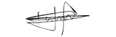  Marie-Edith GNACADJA

